|  |  |
| --- | --- |
| 优势(S)  ①满足小团体要求，实现提醒生日功能,避免小团体忘记生日的尴尬  ②本团队组织架构明确，能高效完成用户需求 | 劣势(W)  ①应用场合较少，适用性较低  ②目前团队处于初建阶段，若用户需求增加或改变，可能不能满足用户要求 |
| 机会(O)  ①学校支持，支持大学生创新创业  ②系统发展空间大，未来能进一步发展 | 威胁(T)  该系统基于微信小程序进行开发，未来发展会有一定限制 |

SWOT分析

功能模块

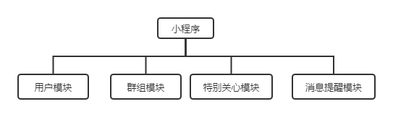

核心模块顺序图

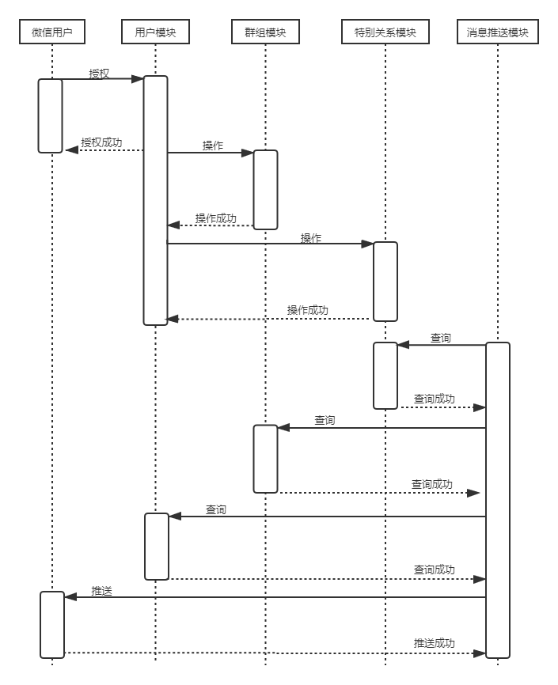

实体类图

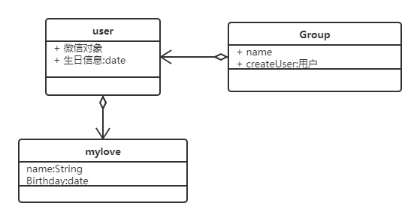

系统流程图

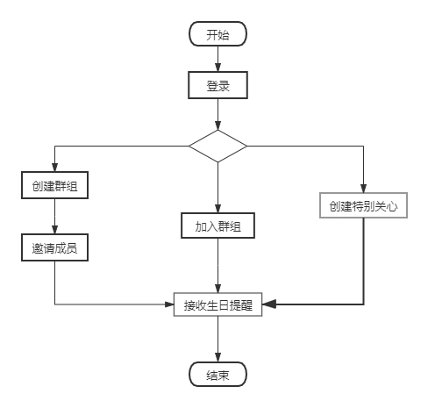

E-R图

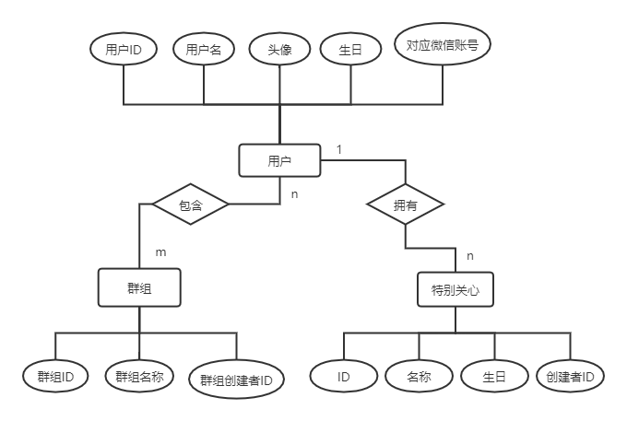

状态图

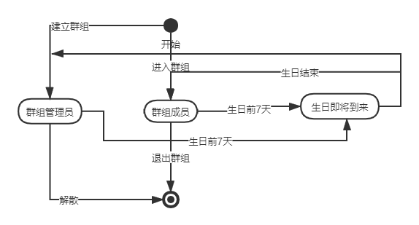

系统用例图

